BAB I
PENDAHULUAN

Latar Belakang Penelitian
Revolusi digital telah mengubah lanskap komunikasi secara fundamental. Media berbasis video daring kini mendominasi karena kemampuannya menyampaikan pesan melalui kombinasi visual dan audio yang kaya, sekaligus menjawab kebutuhan audiens yang menginginkan informasi cepat dan menghibur (Dai & Wang, 2023). Kemudahan akses internet dan penetrasi perangkat pintar yang meluas menjadikan konsumsi video sebagai aktivitas sehari-hari masyarakat global, melampaui batas geografis dan demografis.
Seiring dengan berkembangnya platform video digital, Youtube menempati poisisi dominan dalam pasar. Diluncurkan pada 2005 dan diakuisisi Google setahun kemudian, YouTube telah berkembang menjadi ekosistem komunikasi digital dengan lebih dari 2,5 miliar pengguna aktif bulanan di seluruh dunia pada tahun 2025 (Statista, 2025). Di Indonesia, YouTube menempati peringkat kedua sebagai platform media sosial paling aktif dengan tingkat penetrasi mencapai 94 persen dari total pengguna internet (We Are Social, 2025). Keberhasilan YouTube tidak lepas dari fitur interaktifnya seperti komentar, like, share, dan subscribe yang mengubah konsumen pasif menjadi partisipan aktif. Algoritma rekomendasinya yang cerdas turut mempersonalisasi pengalaman menonton, menjadikan platform ini tujuan utama untuk mencari informasi, hiburan, hingga referensi produk. Data pertumbuhan pengguna YouTube di Indonesia disajikan pada Gambar 1.1.
Gambar 1.1 Infografis pertumbuhan pengguna YouTube di Indonesia
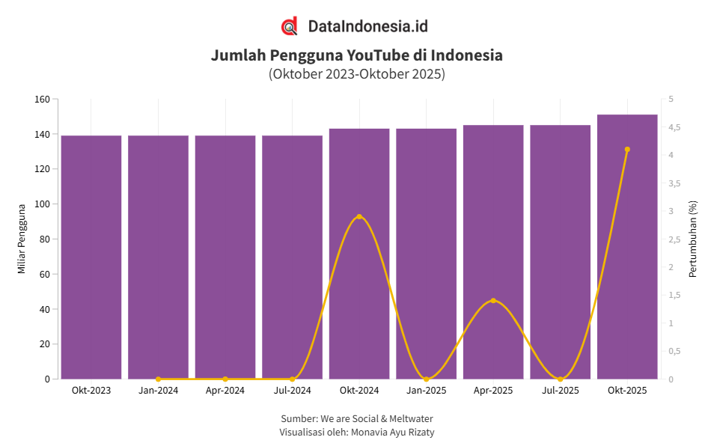
Sumber: We are Social & Meltwater
Dalam konteks YouTube, kesuksesan sebuah konten tidak lagi semata diukur dari jumlah tayangan, melainkan dari tingkat keterlibatan audiens atau engagement. Engagement mencakup aksi nyata seperti like, komentar, share, dan durasi menonton, yang merefleksikan kualitas interaksi antara audiens dan pesan (Hasballah & Assaf, 2025). Metrik ini krusial karena menjadi sinyal bagi algoritma YouTube untuk menentukan promosi konten. Video dengan engagement tinggi akan direkomendasikan lebih luas. Dari perspektif teori uses and gratifications, engagement menunjukkan bahwa audiens tidak hanya menerima pesan, tetapi juga memproses dan meresponsnya secara aktif karena konten dinilai memenuhi kebutuhan informatif, integratif, atau hiburannya (McQuail, 2020).
Salah satu genre yang paling diminati di YouTube adalah konten teknologi, khususnya ulasan gadget. Pertumbuhan pesat e-commerce dan kebiasaan riset daring sebelum membeli produk mendorong kebutuhan akan ulasan produk yang kredibel dan mudah dicerna (Kurniawan et al., 2024). Di Indonesia, kanal GadgetIn yang didirikan David Brendi pada 2014 telah menjadi rujukan utama. Hingga Januari 2026, kanal ini mengoleksi 13,8 juta subscriber dengan total 3,57 miliar tayangan dari 1.662 video (Social Blade, 2026). Gaya penyampaian David yang komunikatif dan humoris, dipadukan dengan editing khas seperti pacing cepat, overlay teks informatif, dan visual dinamis, diduga menjadi daya tarik utama. Namun, sejauh mana aspek editing ini berkontribusi terhadap engagement penonton belum pernah diuji secara empiris.
Daya tarik utama kanal YouTube GadgetIn tidak hanya terletak pada informasi produk yang diulas, melainkan pada kemasan visual melalui gaya penyuntingan video (video editing) yang sangat terstruktur. Secara teknis, tim produksi GadgetIn konsisten mengaplikasikan pacing pemotongan gambar (cutting) yang dinamis untuk menjaga ritme tayangan agar tetap energik. Penggunaan B-roll produk dieksekusi secara sinematik dengan angle makro, dipadukan dengan overlay teks informatif, serta integrasi desain suara (sound design) yang presisi. Sebagaimana dijelaskan oleh Zettl (2014) dalam kajian estetika media terapan, elemen ritme visual, transisi, dan sinkronisasi audio merupakan stimulus esensial yang menentukan ketertarikan psikologis audiens terhadap sebuah tayangan audiovisual.
Kualitas penyuntingan yang presisi tersebut secara langsung menstimulasi engagement (keterlibatan) penonton. Dalam konteks media digital, wujud engagement tidak sekadar direpresentasikan oleh angka absolut penayangan (views), melainkan bermanifestasi pada perilaku partisipatif dan interaktif audiens (Shao, 2009). Pada kanal GadgetIn, perilaku engagement yang dipicu oleh kenyamanan visual (editing) ini termanifestasi dalam bentuk tingginya retensi durasi tontonan, tindakan menyukai video (likes), membagikan tautan video (shares), serta interaksi diskursif di kolom komentar, di mana penonton sering kali secara eksplisit mengapresiasi kejelasan visual dan kelengkapan informasi grafis yang disajikan.
Dalam produksi konten digital, editing video bukan sekadar proses teknis, melainkan strategi komunikasi visual yang mengatur narasi, ritme, dan emosi penonton (Junetmedia, 2025). Di era attention economy, di mana rentang perhatian audiens terbatas, editing yang efektif menjadi penentu apakah penonton bertahan atau beralih ke video lain (Violot et al., 2024). Sebagai indikasi awal, peneliti mengamati tiga video GadgetIn dengan penekanan editing berbeda: pertama, ritme cepat; kedua, elemen visual informatif (teks dan grafis); ketiga, transisi sinematik. Hasilnya (Tabel 1.1) menunjukkan video dengan elemen visual informatif memperoleh rasio like per view tertinggi (2,0 persen) meski baru diunggah lima hari. Hal ini mengindikasikan bahwa aspek visual editing berpotensi besar mendorong apresiasi audiens. Temuan ini memerlukan pengujian lebih sistematis.
Tabel 1.1 Perbandingan Engagement Video Berdasarkan Karakteristik Editing
Judul Video | Karakteristik Editing | Views (juta) | Like (ribu) | Komen | Tanggal Unggah
Saya coba beli HP murah yang populer di TikTok... | Pacing cepat, potongan dinamis | 21 jt | 275 rb | 17.127 | 3 Tahun yang lalu
Cetak sejarah lagi... Unboxing Infinix Note 60 Pro Indonesia! | Overlay teks, grafis informatif, B-roll detail | 1,1 jt | 22 rb | 3.643 | 5 Hari yang lalu
Unboxing + tes fitur baru iPhone 17 & iPhone 17 Pro! | Transisi halus, efek sinematik, color grading | 3,8 jt | 57 rb | 4.327 | 4 Bulan yang lalu
Sumber: YouTube Analytics (data diolah peneliti, 2026)
Studi terdahulu telah membuktikan bahwa format video lebih engaging daripada teks (Hasballah & Assaf, 2025), dan visual cue seperti teks serta transisi meningkatkan keterlibatan kognitif (Shen et al., 2022). Namun, penelitian yang secara spesifik menguji pengaruh berbagai dimensi editing seperti ritme, elemen visual, transisi, audio, dan gaya penyampaian terhadap engagement masih langka. Sebagian besar riset lebih menyoroti faktor eksternal seperti judul, thumbnail, dan durasi (Yang et al., 2022). Penelitian ini memilih engagement sebagai variabel terikat karena engagement merupakan indikator efektivitas komunikasi yang lebih komprehensif dibanding sekadar jumlah penonton. Engagement mencerminkan efek kognitif, afektif, dan konatif dari stimulus pesan (dalam hal ini editing video), sekaligus menjadi faktor kunci dalam algoritma distribusi YouTube. Dengan mengetahui dimensi editing mana yang paling berpengaruh, kreator konten dapat mengalokasikan sumber daya secara efisien.
Berdasarkan uraian di atas, penelitian ini bertujuan menganalisis secara kuantitatif pengaruh editing video terhadap tingkat engagement penonton pada kanal YouTube GadgetIn. Pendekatan survei dengan analisis regresi berganda akan digunakan untuk menguji seberapa besar kontribusi setiap dimensi editing terhadap engagement. Hasilnya diharapkan memperkaya kajian komunikasi visual digital serta memberikan panduan praktis bagi kreator konten, editor video, dan praktisi pemasaran dalam mengoptimalkan strategi produksi konten.

Rumusan Masalah
Berdasarkan latar belakang yang telah diuraikan, penelitian ini difokuskan pada pengaruh editing video terhadap tingkat engagement penonton pada kanal YouTube GadgetIn. Mengacu pada paradigma post-positivisme yang digunakan, rumusan masalah dalam penelitian ini dirumuskan untuk mengukur seberapa besar pengaruh, bukan sekadar ada atau tidaknya pengaruh. Dengan demikian, rumusan masalah dalam penelitian ini adalah:
- Seberapa besar pengaruh editing video terhadap tingkat engagement penonton pada kanal YouTube GadgetIn?

Identifikasi Masalah
Berdasarkan latar belakang yang telah diuraikan, peneliti mengidentifikasi beberapa permasalahan yang melatarbelakangi dilakukannya penelitian ini, yaitu:
- Seberapa besar pengaruh ritme editing video terhadap tingkat engagement penonton pada kanal YouTube GadgetIn?
- Seberapa besar pengaruh elemen visual (teks dan grafis) terhadap tingkat engagement penonton pada kanal YouTube GadgetIn?
- Seberapa besar pengaruh transisi dan efek visual terhadap tingkat engagement penonton pada kanal YouTube GadgetIn?
- Seberapa besar pengaruh audio editing terhadap tingkat engagement penonton pada kanal YouTube GadgetIn?
- Seberapa besar pengaruh gaya penyampaian terhadap tingkat engagement penonton pada kanal YouTube GadgetIn?

Tujuan Dan Kegunaan Penelitian

Tujuan Penelitian
Berdasarkan rumusan masalah yang telah disusun, penelitian ini menetapkan tujuan sebagai berikut:
- Untuk menganalisis seberapa besar pengaruh ritme editing video terhadap tingkat engagement penonton pada kanal YouTube GadgetIn.
- Untuk menganalisis seberapa besar pengaruh elemen visual (teks dan grafis) terhadap tingkat engagement penonton pada kanal YouTube GadgetIn.
- Untuk menganalisis seberapa besar pengaruh transisi dan efek visual terhadap tingkat engagement penonton pada kanal YouTube GadgetIn.
- Untuk menganalisis seberapa besar pengaruh audio editing terhadap tingkat engagement penonton pada kanal YouTube GadgetIn.
- Untuk menganalisis seberapa besar pengaruh gaya penyampaian terhadap tingkat engagement penonton pada kanal YouTube GadgetIn.

Kegunaan Penelitian
Penelitian ini diharapkan dapat memberikan manfaat, baik secara teoretis, praktis, maupun akademis, yang dijabarkan sebagai berikut:

1.4.2.1 Kegunaan Teoritis
Secara teoretis, penelitian ini berkontribusi pada pengembangan kajian ilmu komunikasi, khususnya komunikasi visual digital dan teori Uses and Effects. Pertama, penelitian ini memperkaya penerapan teori Uses and Effects dalam konteks media baru dengan menunjukkan bagaimana elemen produksi visual dalam hal ini editing video berfungsi sebagai stimulus yang memengaruhi respons audiens. Kedua, penelitian ini mengisi celah akademis yang selama ini lebih banyak menyoroti aspek isi pesan dan motivasi audiens, sementara aspek teknis produksi seperti editing masih jarang diuji secara empiris. Ketiga, hasil penelitian ini dapat menjadi landasan pengembangan model teoretis tentang hubungan antara karakteristik visual konten dan keterlibatan audiens di platform digital. Keempat, penelitian ini memperkuat pemahaman tentang engagement sebagai indikator efektivitas komunikasi yang tidak hanya diukur dari aspek kuantitatif seperti like, komentar, dan share, tetapi juga dari persepsi subjektif audiens.

1.4.2.2 Kegunaan Praktis
Secara praktis, penelitian ini diharapkan dapat memberikan manfaat bagi berbagai pihak yang berkecimpung dalam produksi konten digital, antara lain:
- Bagi kreator konten YouTube, hasil penelitian menjadi acuan berbasis data dalam menyusun strategi editing yang efektif. Dengan mengetahui besaran pengaruh setiap dimensi editing, kreator dapat mengalokasikan sumber daya secara efisien dan memprioritaskan aspek yang paling berdampak pada engagement.
- Bagi video editor profesional, temuan ini memberikan wawasan tentang aspek teknis editing yang paling dihargai audiens, sehingga dapat menjadi bahan pertimbangan dalam pengembangan portofolio dan layanan editing.
- Bagi tim produksi konten di perusahaan media atau agensi digital, hasil penelitian dapat diintegrasikan ke dalam standar operasional prosedur produksi konten, memastikan setiap video tidak hanya estetis tetapi juga dirancang untuk mendorong interaksi audiens.
- Bagi praktisi pemasaran digital, penelitian ini memberikan pemahaman tentang pentingnya investasi pada kualitas produksi visual dalam strategi content marketing, serta menjadi dasar untuk meyakinkan klien atau atasan mengenai urgensi peningkatan kualitas produksi video.
- Bagi pemilik kanal YouTube GadgetIn, hasil penelitian dapat menjadi evaluasi internal tentang kekuatan dan kelemahan strategi editing yang selama ini diterapkan, sekaligus panduan untuk peningkatan kualitas konten ke depan.

1.4.2.3 Kegunaan Akademis
Secara akademis, penelitian ini diharapkan dapat memberikan kontribusi sebagai berikut:
- Bagi mahasiswa dan peneliti selanjutnya, penelitian ini menjadi referensi dan titik tolak untuk mengkaji topik serupa dengan pendekatan berbeda atau pengembangan variabel yang lebih luas, seperti studi eksperimental atau penambahan variabel moderasi.
- Bagi pengembangan instrumen penelitian, kuesioner yang disusun dan diuji dalam penelitian ini dapat diadaptasi untuk penelitian pada konteks kanal YouTube lain atau platform video berbeda, membantu standardisasi pengukuran dalam riset komunikasi visual.
- Bagi pengayaan metodologi penelitian komunikasi, penelitian ini menunjukkan bahwa aspek produksi media yang selama ini dianggap teknis dapat dioperasionalisasikan dan diuji secara kuantitatif, membuka peluang eksplorasi variabel produksi lainnya.
- Bagi pengembangan kurikulum pendidikan, temuan penelitian dapat diintegrasikan ke dalam materi perkuliahan di program studi Ilmu Komunikasi, Broadcasting, atau Multimedia, khususnya pada mata kuliah produksi konten digital dan analisis media sosial.
- Bagi agenda penelitian lanjutan, penelitian ini membuka pertanyaan baru seperti konsistensi pengaruh editing di berbagai genre konten, perbedaan berdasarkan demografi audiens, atau interaksi antara kualitas editing dan faktor lain seperti popularitas kreator.

